КГУ «Общеобразовательная школа села Орнек отдела образования по Аккольскому району управления образования Акмолинской области»

№ |  | Ф.И.О. | Должность | стаж | категория | Нагрузка
1 | 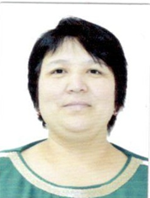 | Мухамеджанова Тактыгуль Назымбековна | И.о. директора школы | 29 | Педагог- модератор | 8 н.ч.
2 | 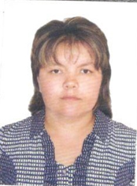 | Кифер Зухра Нургалиевна | Заместитель директора по УР | 11 | Педагог- модератор | 8 н.ч.
3 | 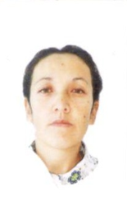 | Омирова Бибигуль Амангельдиновна | Заместитель директора по ВР | 6 | Б\К
4 | 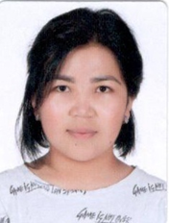 | Мухамеджанова Нургүл Болатқызы | Учитель начальных классов | 6 | Педагог – модератор | 18 н.ч
5 | 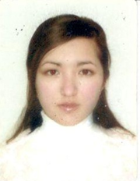 | Сарсенбинова Дина Сеиловна | Учитель начальных классов (русс) | 9 | Педагог – модератор | 15н.ч
6 | 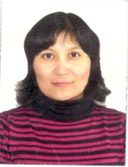 | Ашимова Жанар Куандыковна | Учитель начальных классов (каз.) | 19 | педагог-эксперт, 2019 | 22н.ч
7 | 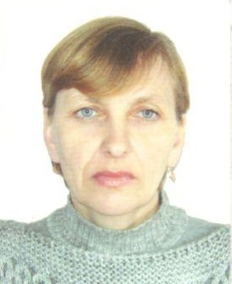 | Абрамова Татьяна Александровна | Учитель начальных классов (русс) | 18 | Педагог – модератор | 16н.ч.
8 | 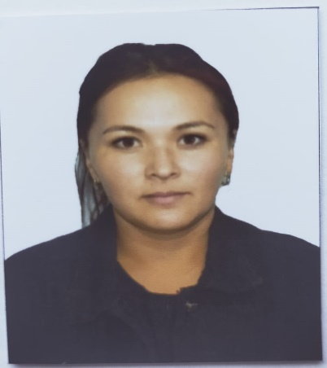 | Ахмаханова Айнаш Кысаевна | Учитель начальных классов (русс | 2 | Б\К | 17н.ч
9 | 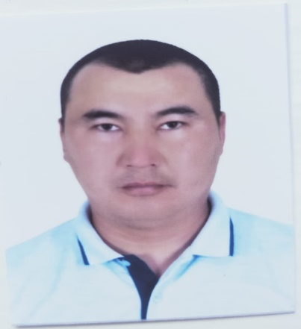 | Ахмаханов Алмахан Госманович | Учитель физическая культура | 15 | Б\К | 15н.ч
10 | 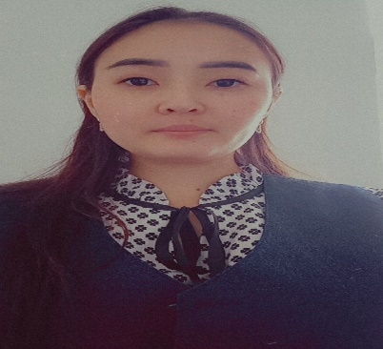 | Самратова Дана Амангельдиновна | Учитель предшкольного класса (русс) | 1 | б\к | 20н.ч
11 | 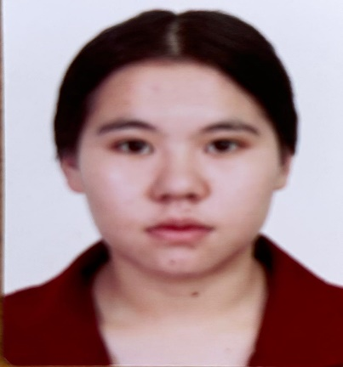 | Оралбай Зейнеп Канаткызы | Учитель предшкольного класса (каз) | 3 | б\к | 20н.ч
12 | 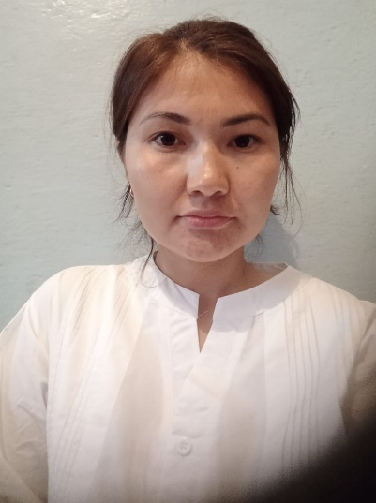 | Мельдичева Шолпан Агабаевна | Педагог- психолог | 4 | б\к | 0.5
13 | 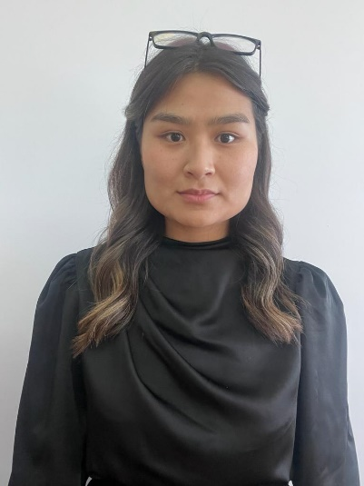 | Ергалиева Данна Мерекеивна | Учитель математики | 2 | б\к | 29н.ч
14 | 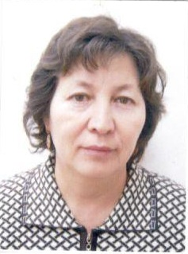 | Жунусова Бибигуль Камидулловна | Учитель истории | 33 | Педагог-эксперт, 2020 | 26 н.ч.
15 | 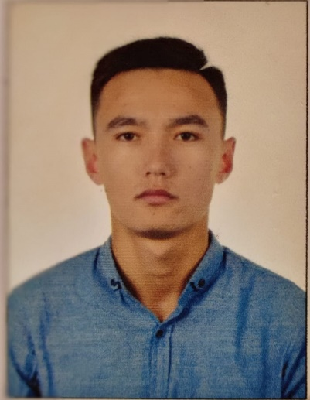 | Али Ерісн | Учитель география | 2 | Педагог- модератор | 26 н.ч.
16 | 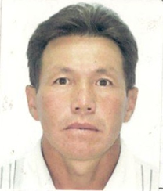 | Аюпов Талгатбек Зулкашевич | Преподаватель организатор НВ и ТП | 37 | Пед-эксперт, 2021 | 811 стака  1 ставка
17 | 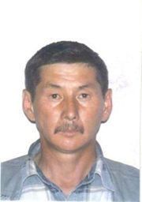 | Кусаинов Бауыржан Кашкенович | Учитель технологии | 32 | б\к | 8 н.ч.
18 | 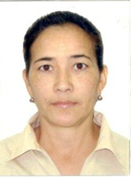 | Абдикаримова Куляш Кабдулловна | Учитель математики | 13 | Пед-эксперт,, 2019 | 24 н.ч.
19 | 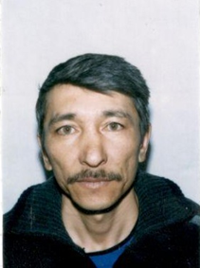 | Жунусов Сагат Ислямович | Учитель физическая культура | 19 | Пед.-эксперт, 2019 | 18 н.ч.
20 | 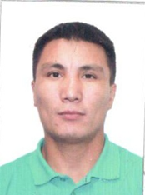 | Сарсенбинов Адиль Елюбаевич | Учитель информатики | 6 | Пед.- модоратор 2019 | 15 н.ч.
21 | 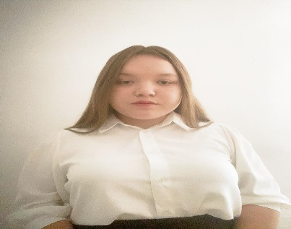 | Кифер Луиза Ивановна | Учитель Орнек | До года | Б\к | 22н.ч
22 | 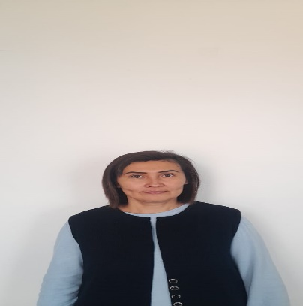 | Кенжегулова Самал Маратовна | Учитель казахского языка | 2 | б\к | 17н.ч.
23 | 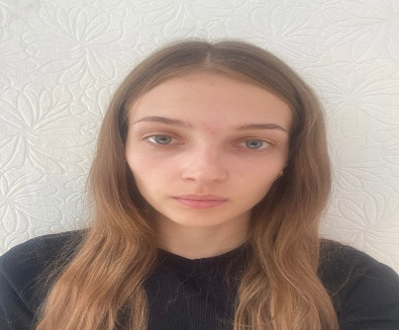 | Кожахметова Алина Сергеевна | Учитель англиского | 2 | б\к | 9
24 | 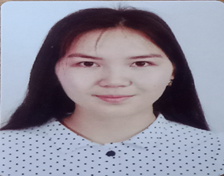 | Жуманова Риза Сагнаевна | Учитель казахского языка | До год | б\к | 17
25 | 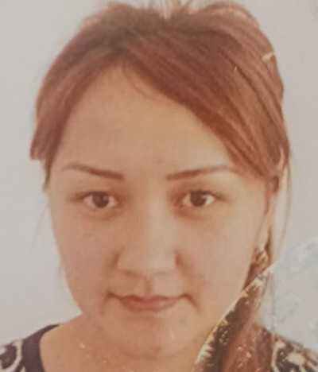 | Баданова Азиза Сеиловна | Учитель технологи | 3 | б\к | 6
26 | 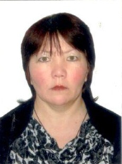 | Гойгова Сайран Есенбаева | Воспитатель мини -центра | 8 | б\к | 1

